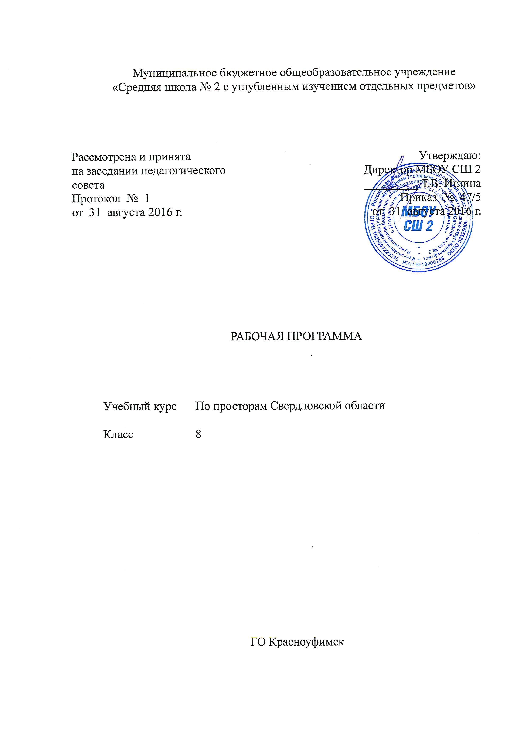

Пояснительная записка
Факультативный курс «По просторам Свердловской области» предусматривает обстоятельное изучение важнейших географических знаний и умений, связанных с физической географией Свердловской области. Программа рассчитана на 35 часа, адресована учащимся 8 класса, так как они уже знакомы с основными практическими знаниями географических законов. Каждый урок сопровождается практической работой по теме.
Данный курс позволит расширить и конкретизировать знания о математической основе географии, а также продолжит развитие интеллектуальных, познавательных и творческих способностей учащихся. Тем самым даст возможность более полной подготовки учащихся к олимпиадным заданиям по предмету.
Предлагаемая программа разработана в соответствии с требованиями, предъявляемыми к школьному компоненту общего среднего образования Свердловской области. Все разделы программы оснащены довольно обширным перечнем практических работ и заданий, являющихся в данном курсе итогом работы учителя по формированию у школьников умения пользоваться разнообразной географической информацией. Предполагаемые в курсе практические задания способствует написанию учащимися различного рода проектных и исследовательских работ. В соответствии с этим предполагаются практические работы разного уровня сложности:
· задания для традиционной самостоятельной работы;
· творческое проектирование;
· работы, выполняемые с помощью геоинформационных технологий.
Все задания носят рекомендательный характер и рассчитаны на их творческое использование учителем с учетом:
-имеющегося учебного времени;
-оснащенности учебного процесса необходимыми материалами;
-общей и индивидуальной подготовки учащихся;
-собственных профессиональных приемов и методов работы.
Цель и задачи курса:
Основной целью курса является формирование у школьников законченных представлений об изучение важнейших географических знаний и умений.
Для достижения данной цели необходимо решить следующие учебно-методические задачи:
· Формирование разносторонних и глубоких знаний учащихся о математической основе географии и картографии;
· Развивать познавательный интерес, интеллектуальные и творческие способности посредством более подробного ознакомления с выдающимися географическими открытиями и путешествиями;
· Способствовать развитию у школьников личностных качеств: патриотизма, уважения к географической культуре;
· Продолжить развитие картографической грамотности школьников;
· Расширить умения извлекать информацию из различных источников знаний.
Материал по физической географии Свердловской области сгруппирован в несколько этапов и периодов, отличающихся друг от друга широтой пространственного кругозора, объемом географических знаний, методами и способами исследования.
Ожидаемый результат
Изучение факультативного курса «По просторам Свердловской области» способствует активному формированию географического мышления школьников, развивает их интерес к предмету. Данный курс помогает наиболее глубже развивать знания о математической основе географии.
В курсе изучения школьники закрепляют свои умения: составлять краткие географические описания и характеристики территорий на основе разнообразных источников географических знаний; выделять и описывать существенные признаки географических объектов; находить в разных источниках и анализировать информацию; а так же продолжают развивать свои умения по написанию проектных и исследовательских работ.
Учащиеся в дальнейшим могут использовать приобретенные знания, умения и навыки в практической деятельности и повседневной жизни: для проведения самостоятельного поиска географической информации из разных источников (включая карты, информационные системы и ресурсы Интернета).
Формы проведения занятий
В данном курсе применяются различные формы организации и проведения занятий: фронтальный опрос, самостоятельная работа учащихся, практические работы, информационные компьютерные технологии.
Практическая работа способствует углублению и развитию теоретических знаний и навыков (самостоятельное использование учебника и дополнительной литературы, карт, статистических материалов, наглядных пособий, географических приборов и т. д.). Практическая работа подготавливает учащихся к выполнению самостоятельных работ творческого характера, к самостоятельному поиску новых знаний и овладению новыми умениями.
Информационные компьютерные технологии позволяют школьнику с интересом учиться, находить источники информации, воспитывает самостоятельность и ответственность при получении новых знаний, развивает дисциплину интеллектуальной деятельности.
Методы обучения
Для достижения цели факультативного курса используются методы, включающих в себя элементы исследования: частично-поисковый, самостоятельное добывание знаний, работа с документами и литературой, анализ географических источников знаний и статистических материалов. В контексте с материалом данного факультативного курса используются мультимедийные компьютерные технологии. Применение на занятиях демонстрационных презентаций развивает воображение, абстрактное мышление, повышает интерес к изучаемому материалу. Мультимедийные презентации создаются и самими учащимися, используя Интернет. Подготовка презентаций позволяет ученикам развивать свой кругозор, строить планы на будущее и видеть перспективы собственного развития, а соответственно, стремиться к их осуществлению.
Выше перечисленные методы вырабатывают у учащихся умение применить их в новых условиях и ситуациях.
Содержание программы
Введение. Особенности географического положения Свердловской области
Виды географического положения Свердловской области: физико-географическое, математико-географическое, экономико-географическое, транспортно-географическое, геополитическое, этнокультурное и эколого-географическое положения. Уровни (масштабы) географического положения. Сравнение географического положения и положения других облостей.
Свердловская область на карте часовых поясов
Местное, поясное, декретное, их роль в хозяйстве и жизни людей.
Практические работы. Характеристика географического положения Свердловской области. Сравнение ГП Свердловской области с ГП других областей. Определение поясного времени для различных пунктов Свердловской области.
Этапы географического изучения территории Свердловской области.
Периоды исследований территории Свердловской области с древнейших времен по новый период.
Геологическая история и геологическое строение территории Свердловской области. Рельеф Свердловской области. Основные формы рельефа, их связь со строением литосферы. Горы и равнины. Влияние литосферы и рельефа на другие компоненты природы. Стихийные природные явления в литосфере.
Геологическая история и геологическое строение территории Свердловской области. Устойчивые и подвижные участки земной коры. Основные этапы геологической истории формирования земной коры на территории страны. Основные тектонические структуры.
Рельеф Свердловской области: основные формы, их связь со строением литосферы. Горы и равнины. Влияние внутренних и внешних процессов на формирование рельефа. Движение земной коры. Области современного горообразования, землетрясений и вулканизма. Современные рельефообразующие процессы и опасные природные явления. Древнее и современное оледенения. Стихийные природные явления в литосфере. Влияние литосферы и рельефа на другие компоненты природы. Человек и литосфера. Закономерности размещения месторождений полезных ископаемых. Минеральные ресурсы страны и проблемы их рационального использования. Изменение рельефа человеком. Влияние литосферы на жизнь и хозяйственную деятельность человека.
Проявление закономерностей формирования рельефа и его современного развития на примере своего региона и своей местности. Рельеф и полезные ископаемые Свердловской области.
Практическая работа. Объяснение зависимости расположения крупных форм рельефа и месторождений полезных ископаемых от строения земной коры на примере отдельных территорий.
Факторы, определяющие особенности климата Свердловской области. Солнечная радиация. Закономерности распределения тепла и влаги на территории Свердловской области. Типы климатов Свердловской области. Климат и человек.
Факторы, определяющие климат Свердловской области: влияние географической широты, подстилающей поверхности, циркуляции воздушных масс. Циклоны и антициклоны. Закономерности распределения тепла и влаги на территории страны (средние температуры января и июля, осадки, испарение, испаряемость, коэффициент увлажнения). Сезонность климата.
Типы климатов Свердловской области. Комфортность (дискомфортность) климатических условий. Изменение климата под влиянием естественных факторов.
Климат и человек. Влияние климата на быт человека, его жилище, одежду, способы передвижения, здоровье. Опасные и неблагоприятные климатические явления. Методы изучения и прогнозирования климатических явлений.
Климат своего региона.
Практические работы. 1. Определение по картам закономерностей распределения солнечной радиации, радиационного баланса. Выявление особенностей распределения средних температур января и июля, годового количества осадков по территории страны. 2. Определение коэффициента увлажнения для различных пунктов. 3. Оценка основных климатических показателей одного из регионов страны для характеристики условий жизни и хозяйственной деятельности населения.
Разнообразие внутренних вод Свердловской области. Реки. Озера. Подземные воды. Ледники. Многолетняя мерзлота.
Особая роль воды в природе и хозяйстве. Виды вод суши на территории страны. Главные речные системы, водоразделы, бассейны. Распределение рек по бассейнам океанов. Питание, режим, расход, годовой сток рек, ледовый режим. Опасные явления, связанные с водами (паводки, наводнения, лавины, сели), их предупреждение. Роль рек в освоении территории и развитии экономики Свердловской области.
Важнейшие озера, их происхождение. Подземные воды. Ледники. Многолетняя мерзлота.
Водные ресурсы и человек. Неравномерность распределения водных ресурсов. Рост их потребления и загрязнения. Пути сохранения качества водных ресурсов.
Внутренние воды и водные ресурсы своего региона и своей местности.
Практические работы. 1. Составление характеристики одной из рек с использованием тематических карт и климатограмм. Определение возможностей ее хозяйственного использования. 2. Объяснение закономерностей размещения разных видов вод суши и связанных с ними опасных природных явлений на территории страны в зависимости рельефа и климата.
Почва – особое природное тело. Образование почв и их разнообразие. Закономерности распространения почв. Главные типы почв Свердловской области. Почвенные ресурсы Свердловской области.
Почва — особый компонент природы. В. В. Докучаев — основоположник почвоведения. Почва — национальное богатство. Факторы образование почв, их основные типы, свойства, различия в плодородии. Разнообразие и закономерности распространения почв.
Человек и почва. Почвенные ресурсы Свердловской области. Изменение почв в процессе их хозяйственного использования. Мелиорация земель и охрана почв: борьба эрозией и загрязнением.
Особенности почв своего региона и своей местности.
Практическая работа. Выявление условий почвообразования основных земельных типов почв (количество тепла, влаги, рельеф, характер растительности) и оценка их плодородия. Знакомство с образцами почв своей местности.
Растительный и животный мир Свердловской области. Биологические ресурсы и их рациональное использование. Охрана органического мира.
Растительный и животный мир Свердловской области: видовое разнообразие, факторы, определяющие его облик. Особенности растительности и животного мира природных зон Свердловской области.
Биологические ресурсы, их рациональное использование. Меры по охране растительного и животного мира. Растительный и животный мир своего региона и своей местности.
Практическая работа. Составление прогноза изменений растительного и животного мира при заданных условиях изменения других компонентов природного комплекса.
Природные зоны Свердловской области.
Природная зона как природный комплекс: взаимосвязь и взаимообусловленность ее компонентов. Роль В. В. Докучаева и Л. С. Берга в создании учения о природных зонах. Характеристика лесов, лесостепей и степей. Высотная поясность. Природные ресурсы зон, их использование.
Практическая работа. Выявление по картам зависимостей между компонентами природы на примере одной из природных зон.
Территории, экологически благоприятные и неблагоприятные для существования человека. Заповедники.
Экологические проблемы. Заповедники. Особо охраняемые природные территории. Памятники всемирного природного наследия.
Природная зона своей местности. Ее экологические проблемы.

Тематическое планирование.

№ | Тема | Кол-во часов
1 | Введение. Особенности географического положения Свердловской области | 3
2 | Свердловская область на карте часовых поясов | 2
3 | Этапы географического изучения территории Свердловской области. | 4
4 | Геологическая история и геологическое строение территории Свердловской области. Рельеф Свердловской области. | 5
5 | Типы климатов Свердловской области. | 3
6 | Разнообразие внутренних вод Свердловской области. | 3
7 | Почва – особое природное тело. Образование почв и их разнообразие. | 3
8 | Растительный и животный мир Свердловской области. | 4
9 | Природные зоны Свердловской области. | 4
10 | Территории, экологически благоприятные и неблагоприятные для существования человека. Заповедники. | 4

